CONVOCATORIA SECTOR VINO
“ALEMANIA:
FERIA VIRTUAL WINES IN MOTION 2020”

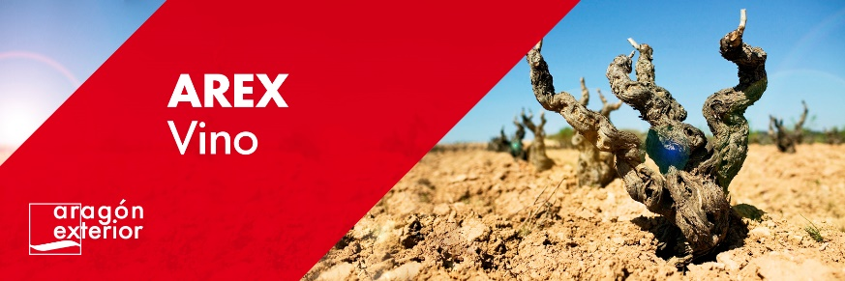

ALEMANIA, 2020
Aragón Exterior, en colaboración con el Departamento de Agricultura, Ganadería y Medio Ambiente, dentro de la campaña “Comparte el secreto” de Alimentos de Aragón, convoca a las bodegas interesadas en el mercado alemán a la feria virtual Wines in Motion 2020 .
Esta acción se enmarca en las actividades del Plan General de Vinos del Instituto de Comercio Exterior (ICEX) en Alemania.
A continuación, una breve reseña y resumen de los objetivos y apoyos económicos sobre la acción, cuya convocatoria completa ICEX podrá leerse en el anexo PDF.

- Feria Virtual Wines in Motion 2020 (19ª edición de feria de vinos españoles en Alemania).
La actividad es una acción promocional que consiste en organizar una feria de un carácter totalmente virtual con presentación de bodegas españolas sin representación en el mercado alemán, que produzcan vinos y otras bebidas alcohólicas representativas de la oferta actual española de calidad, a partir de 2 € Exworks y con capacidad de despertar el interés de los importadores.
El público objetivo de la feria son importadores, distribuidores, minoristas y, en menor medida, profesionales de la hostelería y la restauración, así como prensa especializada, que la Oficina Comercial de España en Düsseldorf convoca a través de invitaciones digitales personalizadas. Se trata por lo tanto de una feria enfocada al público profesional.
Se enviará el catálogo digital a 5.000 profesionales del comercio de vinos en Alemania y a 500 contactos de prensa especializada, restauración y sumilleres. Un máximo de 250 profesionales podrán asistir a la feria virtual.

La feria se celebrará en una plataforma virtual de la empresa Rooom

Fecha: 26 y 27 de Octubre de 2020, 10 a 19h.
Máx. 20 bodegas participantes de España, 6 vinos por bodega
5 a 10 reuniones virtuales concertadas de antemano.

Se enviará el vino para los participantes alemanes para poder catar en directo y de manera simultánea en reuniones virtuales.

Coste real: 600 € + 10% IVA (660€ IVA incluido)
Apoyo económico: 50%
Coste participación bodega aragonesa: 300 € + 10% IVA (330 € IVA incluido), más envío de muestras (1 caja de 6 botellas a un máximo de 10 importadores)
El coste y la organización del envío de los vinos corren por cuenta de cada bodega.

Requisitos de participación y convocatoria completa ICEX aquí y en PDF anexo

Información e inscripciones:

Plazo de inscripción: 16 de Julio, 15h.
La inscripción se hará siempre a través de Aragón Exterior para poder beneficiarse de apoyo económico.
El pago no se realizará a Aragón Exterior hasta ser admitido oficialmente en la acción, una vez finalizada la recepción de inscripciones por parte de ICEX.

Aragón Exterior formalizará la inscripción y pago total de la acción frente al ICEX, tras recibir la cuota pertinente de las bodegas participantes admitidas.
Para información detallada e inscripciones contacte con:
Roser Mestre, roser.mestre@aragonexterior.es; 630 78 0826

